教 案
上课日期 |  |  |  | 课时数 |  | 2
第 4章  第 1讲 | 授课名称 |  | 数据存储方式、文件存储 | 课 型 |  | 理论课
教学目标 | 数据存储方式、文件存储简介、储存用户信息案例；
教学重难点 | 数据存储
课程思政点 | 培养学生严谨的工作态度，刻苦钻研的精神。
教法与学法 | 教学采用教师课堂讲授为主   概念性知识点：提出为什么，将抽象具体化，配合教学PPT、图例辅助讲解。   功能性知识点：提需求，并上机演示如何应用，重点内容总结运行原理。   项目实战开发：分析项目的各个功能模块，分别按照模块上机演练具体实现。
参考资料 | 《移动物联网开发》  出版社：中国工信出版社 作者：臧艳辉 王石  《Android移动应用基础教程》  出版社：中国铁道出版社 作者：传智播客高教产品研发部
教学过程
教学内容 |  |  |  |  | 师生互动
（一）、创设情境、激趣导入（导入新课）  1、为什么要将数据存储在本地  大家在使用QQ时，可以发现在本机登录过QQ账户总会出现在登陆下拉显示框中。这些登录过QQ号码都是存储在本地的，把QQ号码存储在本地可以避免用户每次都输入QQ号码，从而提高用户体验。  （二）、自主、合作、探究（讲授新课）  1、数据存储方式（PPT7-8）  老师说明，Android中的数据存储方式有五种，分别是文件存储、SharedPreferences、SQLite数据库、ContentProvider以及网络存储。  - 文件存储：以IO流形式把数据存入手机内存或者SD卡，可以存储大数据，如音乐、图片或者视频等。  - SharedPreferences：它本质上是一个XML文件。常用于存储较简单的参数设置，如QQ登陆账号密码的存储等，使用起来简单、方便。  - SQLite数据库：SQLite是一个轻量级、跨平台的数据库。数据库中所有信息都存在单一文件内，占用内存小，并且支持基本SQL语法。  - ContentProvider：又称为内容提供者，是Android四大组件之一，以数据库形式存入手机内存，可以共享自己的数据给其他应用使用。  - 网络存储：把数据存储到服务器，不存在本地，使用的时候直接从网络获取，避免了手机端信息丢失以及其他的安全隐患。  2、文件存储简介（PPT9）  文件存储是Android中最基本的一种数据存储方式，它与Java中的文件存储类似，都是通过I/O流的形式把数据原封不动的存储到文档中。Android中的文件存储分为内部存储和外部存储。  - 内部存储：指将应用程序中的数据以文件方式存储到设备的内部存储空间中（位于data/data/<packagename>/files/ 目录）  外部存储：指将文件存储到一些外部设备上（通常位于mnt/sdcard目录下，不同厂商生产的手机路径可能不同），属于永久性的存储方式。  内部存储使用的是Context提供的openFileOutput()方法和openFileInput()方法，通过这两个方法可以分别获取FileOutputStream对象和FileInputStream对象，具体如下： |  |  |  |  | 引导学生用百度等搜索引擎进s行查找相关信息。  认真听从老师讲解。  掌握Android数据存储  学生了解出具传递概念
FileOutputStream openFileOutput(String name, int mode);  FileInputStream openFileInput(String name);  由于外部存储设备可能被移除、丢失或者处于其他状态，因此在使用外部设备之前必须使用Environment.getExternalStorageState()方法来确认外部设备是否可用，当外部设备可  用并且具有读写权限时，那么就可以通过FileInputStream、FileOutputStream或者FileReader、FileWriter对象来读写外部设备中的文件。  向外部设备（SD卡）中存储数据的示例代码如下所示：  String state = Environment.getExternalStorageState();  if (state.equals(Environment.MEDIA_MOUNTED)) {  File SDPath = Environment.getExternalStorageDirectory();  File file = new File(SDPath, "data.txt");  String data = "HelloWorld";  FileOutputStream fos;  try {  fos = new FileOutputStream(file);  fos.write(data.getBytes());  fos.close();  } catch (Exception e) {  e.printStackTrace();  }  }  3、存储用户信息案例（PPT10）  老师引导，在上一小节中，简要介绍了如何使用文件存储数据，并从文件中读取数据，为了让初学者更好地掌握文件存储数据的方式，下面通过一个案例进行巩固学习。  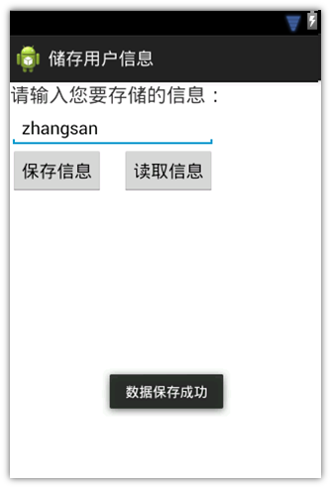 |  |  |  |  | 学生归纳、总结分组讨论本节课内容。  完成课堂练习。  学生认真记录教师布置的作业。
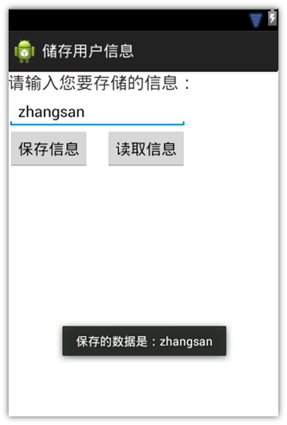
(三）课堂热身（课堂总结及课堂练习）
阶段小结
小结
重点： 了解Android手机的数据存储。
答疑
教师询问学生对于知识点还有什么不理解的地方。针对学生不理解的知识点给与解释。
巩固练习
巩固本课时知识点
学完知识点后，教师带领学生对本课时所学知识点进行回顾。以此使学生了解，掌握Android系统的数据存储方式。
（四）拓展延伸
补充讲解学习本门课程的技巧。
布置作业：
- SharedPreferences用什么方法提交数据？
- 文件存储输入输出流是什么？
（五）预习：
4-2 序列化和解析
（六）板书：
Android数据传递
- 文件存储
- SharedPreferences
- SQLite数据库
- ContentProvider
课后反思

